Юрченко Диму –юного партизана из станицы Усть-Джегутинской в шестнадцать лет после героической гибели (подорвал себя и окруживших фашистов) похоронили в Зеленчукском районе в Аксаутском ущелье. Комсомольцы в 60-е годы оградили его могилу и установили обелиск. Отряд волонтёров возложил венок на месте захоронения выпускника 8 класса школы №1 ст.Усть-Джегутинской.
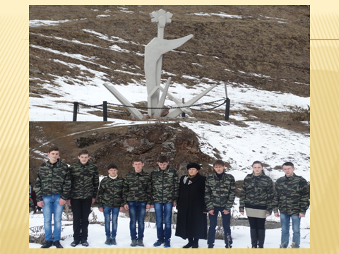
Комсомольцы треста «Карачаево - Черкессельстрой» установили на месте гибели юного партизана памятник в виде застывшего в бетоне взрыва в 70-е годы.

